Pressemitteilung
Erdgasangebot von MONTANA etabliert: 100.000 Kunden gewonnen
Grünwald, 06.11.2014 – Im November 2014 konnte die MONTANA Gruppe ihren 100.000sten Erdgaskunden im deutschsprachigen Raum gewinnen. Den entsprechenden Vertrag über „MONTANA garant“ schloss eine Privatkundin aus Rheinland-Pfalz ab. Doch nicht nur im Privatkundensegment wächst der Kundenstamm der MONTANA stetig; immer mehr Gewerbetreibende, mittelständische Unternehmen und Immobilienverwaltungen in Deutschland und Österreich vertrauen auf Erdgas und Strom des unabhängigen, bayerischen Energieversorgers. Stefan Koburger, der gemeinsam mit seinem Bruder Florian Koburger die Geschäfte der MONTANA leitet: „Wir sind stolz, in dem erst vor wenigen Jahren liberalisierten Erdgasmarkt 100.000 Kunden gewonnen zu haben. Das ist insbesondere im deutschen und österreichischen Energiemarkt, der für seine hohe Kundentreue bekannt ist, eine hervorragende Leistung unseres Teams.“
Die Erfolgsfaktoren: günstige Preise…
Einer der Erfolgsfaktoren sind die attraktiven Konditionen, die MONTANA ihren Kunden bietet: Zum Beispiel können sich Privatkunden nicht nur über günstige Preise, sondern auch über faire Verträge freuen. Beides wurde jüngst bei einem Vergleich der Gasanbieter durch die Zeitschrift „Finanztest“ (Ausgabe 11/2014) bescheinigt. Hierbei wurden nur verbraucherfreundliche Tarife berücksichtigt, die nach Ablauf der Preisbindung kurzfristig kündbar sind. Pakettarife oder Angebote, die Kautionen oder Vorkasse voraussetzen oder die Boni ausweisen, ließ die Redaktion von vorherein unberücksichtigt. Das Ergebnis: Bei den verbraucherfreundlichen Tarifen war „MONTANA garant“ Erdgas für die meisten der 41 von Finanztest untersuchten deutschen Städte der preisgünstigste. Zu dieser Top-Platzierung trägt die schlanke Organisation des Energieanbieters ebenso bei wie die Professionalität, mit der MONTANA Erdgas und auch Strom beschafft. Neben guten Konditionen ist die Vielfalt der überregional angebotenen Erdgas- und Stromprodukte ein wesentlicher Erfolgsfaktor: Bei Erdgas können sich Privatkunden zum Beispiel für Erdgas, Biogas (Erdgas mit 10 % Biomethan) oder klimaneutrales Erdgas entscheiden.
Gewerbekunden und Immobilienverwaltungen haben sowohl bei Erdgas als auch bei Strom die Auswahl aus bis zu fünf verschiedenen Versorgungsmodellen, so dass für quasi jede Einkaufsstrategie ein passendes Vertragsmodell existiert. Die Spanne reicht vom dynamischen Modell, bei dem die täglich wechselnden Preise des Spotmarkts der Abrechnung zugrunde liegen, über ein flexibles Angebot mit vierteljährlich neu fixierten Preisen sowie Tranchen-Modelle mit einer Risikostreuung durch verschiedene Kaufzeitpunkte bis zum Festpreismodell.
…und ausgezeichneter Service vom Testsieger
Überzeugend ist auch der Service des vor über 50 Jahren gegründeten Energieanbieters. Ausgehend von 15 deutschen und einem österreichischen Standort ist eine intensive Betreuung der Großkunden gewährleistet; Privatkunden genießen online und am Telefon hervorragenden Support. Das wirkt sich nicht nur positiv auf die Betreuung laufender Verträge aus, sondern macht auch den Versorgerwechsel unkompliziert: Eine durchgängige Erdgasversorgung ist garantiert und für den Erdgasbezug von einem anderen Versorger muss weder die Installation geändert noch der Gaszähler getauscht werden. Auch der Zeitaufwand beschränkt sich auf ein Minimum, denn MONTANA nimmt dem Kunden alle Formalitäten ab, auch die Kündigung beim derzeitigen Versorger. Somit dauert der Wechsel nur Minuten – ob per Internet oder am Telefon.
Die hohe Servicequalität der MONTANA bestätigen zum Beispiel Auszeichnungen wie der Deutsche Servicepreis in der Kategorie „Energie“, den der Nachrichtensender n-tv und das Deutsche Institut für Servicequalität GmbH & Co. KG dieses Jahr erneut an MONTANA vergaben. Auch in Österreich punktet MONTANA im Vergleich, wie die Untersuchung des unabhängigen Forschungsinstituts ÖGVS und des Magazins FORMAT jüngst ergab: In ihrer Studie haben sie 29 regionale und nationale Erdgasanbieter auf Konditionen, Angebote, Service und ihren Internetauftritt untersucht – und MONTANA zum Testsieger erklärt.
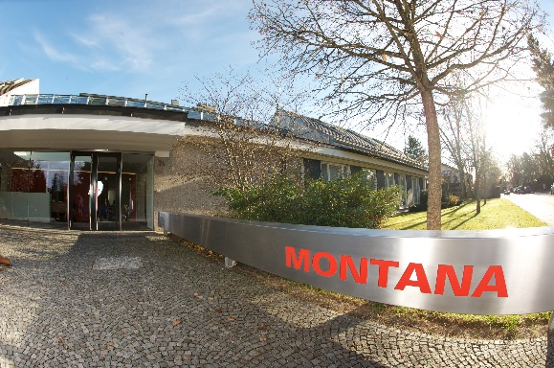 Bild MONTANA_Eingang.jpg
Pressekontakt
MONTANA Group GmbH
Judith Borowitz
Telefon +49 (0)89 641 65 176
Fax +49 (0)89 641 65 192
presse@montana-energie.de
www.montana-energie.de
Press’n’Relations II GmbH
Ralf Dunker
Telefon +49 (0)89 5404 722-11
Fax +49 (0)89 5404 722-29
du@press-n-relations.de
www.press-n-relations.de
Über MONTANA
Seit über 50 Jahren ist die MONTANA Gruppe im Energiemarkt tätig. Als vielseitiger Energieanbieter hat sich das Unternehmen auf den Handel mit Erdgas, Strom, Mineralölprodukten und regenerativen Energien sowie auf technische Serviceleistungen rund um die Heizung spezialisiert. MONTANA versorgt über 150.000 Kunden in Deutschland und Österreich. Die MONTANA Gruppe ist mit 185 Mitarbeitern an insgesamt 15 Standorten in Deutschland und seit 2012 auch mit einer eigenständigen Gesellschaft in Wien vertreten. Die Zentrale befindet sich in Grünwald bei München. Der Umsatz im letzten Geschäftsjahr betrug 570 Mio. Euro.
MONTANA gewann 2014 zum zweiten Mal den Deutschen Servicepreis in der Kategorie „Energie“ (DISQ) und wurde außerdem wiederholt zum besten überregionalen Erdgasanbieter vom Deutschen Institut für Servicequalität GmbH & Co. KG gekürt.
Weitere Informationen finden Sie unter www.montana-energie.de.

